МІНІСТЕРСТВО ОСВІТИ І НАУКИ УКРАЇНИ

НАЦІОНАЛЬНИЙ ТЕХНІЧНИЙ УНІВЕРСИТЕТ

“ХАРКІВСЬКИЙ ПОЛІТЕХНІЧНИЙ ІНСТИТУТ”

КАФЕДРА ПРОГРАМНОЇ ІНЖЕНЕРІЇ ТА ІНФОРМАЦІЙНИХ

ТЕХНОЛОГИЙ УПРАВЛІННЯ

Лабораторна робота № 2

з курсу «Основи управління ІТ-проектами»

«Знайомство з ПО. Вибір програмного продукту»

Виконав:

студент групи КН 416-а

Рубан Ю. Д.

Перевірила:

ст. викл. каф. ПІІТУ

Єршова С. І.

ХАРКІВ 2020

**Мета виконання лабораторної роботи**

Ознайомитись з програмою OpenProj; Навчитися створювати календарний план ІТ-проекту

**Вхідні дані до лабораторної роботи**

Варіант №16

|  |  |  |  |
| --- | --- | --- | --- |
| ПО | Кільк. викон. | Термін виконання | Вартість |
| Розробка ІС «Облік інтернет трафіка» | 8 | 09.09-18.11 | 24360 |

**Завдання на виконання**

1. Вивчення особливостей розробки календарного плану проекту в обраній в системі.

2. Визначити ієрархію і логічні зв'язки між роботами (згідно з індивідуальним завданням до лабораторної роботи № 1). Необхідно розбити мінімум 3 етапи проекту на подзадачі

3. Визначити часові рамки робіт.

4. Розробити діаграму Ганта в обраній в системі OpenProj.

5. Зробити висновки і розробити рекомендації.

6. Оформити звіт до лабораторної роботи. Звіт до лабораторної роботи повинен містити:

- перелік етапів і підетапів за проектом;

- обґрунтування типів зв'язків між завданнями і наявність лагів;

- інформацію за базовим проектом;

- аналіз термінів виконання проекту і термінів по завданню;

- висновки про зміни термінів виконання проекту, якщо такі є.

**Хід виконання роботи**

**Розробка календарного плану IT –проекту в OpenProj**

1. Було створено новий проект
2. Було внесено заплановані етапи проекту. Результат показаний на рисунку 1.

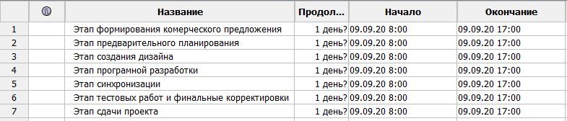

Рисунок 1 – Заплановані етапи проекту

Проект має такі етапи:

* Етап формування комерційної пропозиції. На даному етапі аналізуються вимоги замовника, обумовлюється бюджет та терміни виконання.
* Етап попереднього планування. На даному етапі аналізуються існуючі рішення, проводиться вибір технологій для розробки, створюється робочий план.
* Етап створення дизайну включає в себе створення графічного дизайну інтерфейсу, та архітектури.
* Етап програмної розробки дозволяє розробити та протестувати функції системи.
* Етап синхронізації потрібен для поєднання роботи дизайнерів та розробників
* Етап тестових робіт та фінальних коректувань потрібен для виконання тестування всієї системи загалом, налагодження помилок в програмному коді.
* Етап здачі проекту включає в себе демонстрацію системи клієнту та встановлення її в виробниче середовище клієнта.

1. Деякі етапи були розбиті на підзадачі. Результат показаний на рисунку 2.

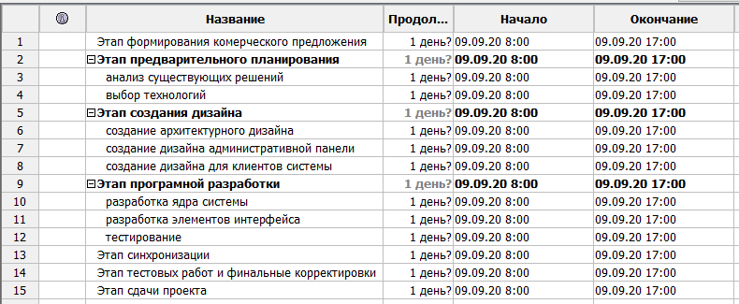

Рисунок 2 – Задачі розбиті на підзадачі

1. Було встановлено логічні зв’язки між задачами. Результат показаний на рисунку 3.

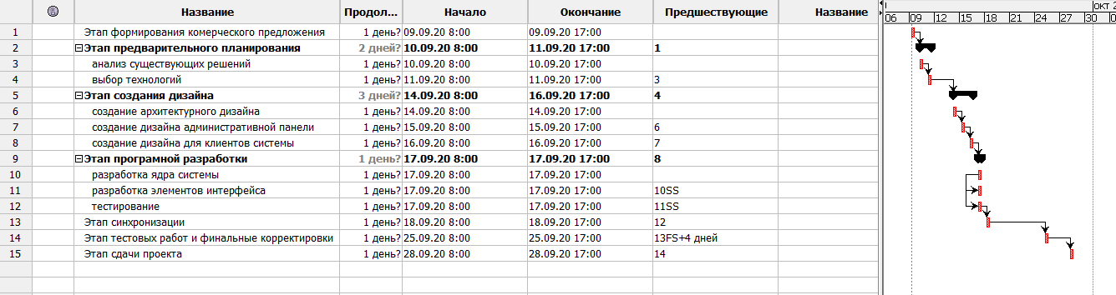

Рисунок 3 – Логічні зв’язки між задачами

1. Згідно варіанту дата закінчення проекту 18.11 тому наступним кроком буде виділення часу на кожний етап проекту, щоб вкластися в часові рамки, а також виконати всі етапи плану. Результат показаний на рисунку 4

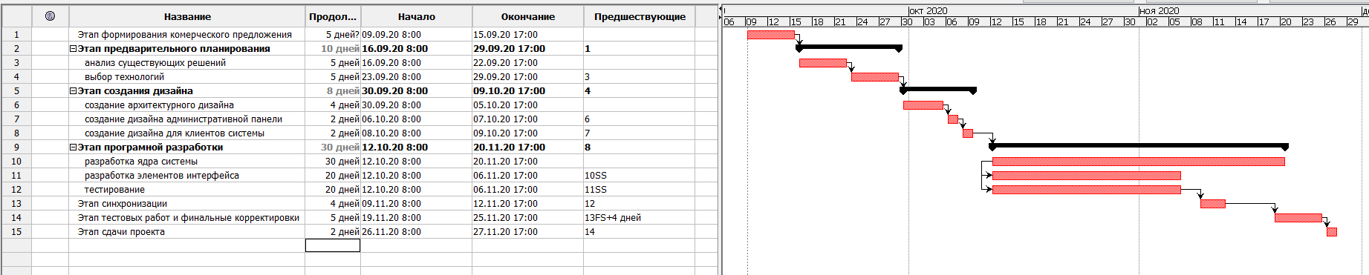

Рисунок 4 – Етапи проекту з визначеними часовими рамками

**Висновки**

В даній лабораторній роботі було вивчено особливості розробки календарного плану для ІТ проектів. Було визначено ієрархію задач і логічні зв’язки між ними. Визначено часові рамки задач та побудовано діаграму Гранта.